Les mots de la semaine pour le 8 au 11 janvier, 2019
Les aliments (1)

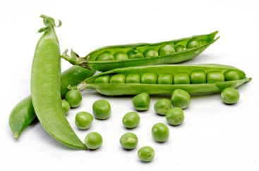
1. le maïs
2. une soupe
3. le riz
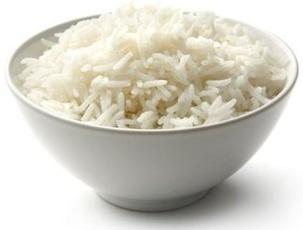
4. le beurre
5. le miel
6. un yogourt
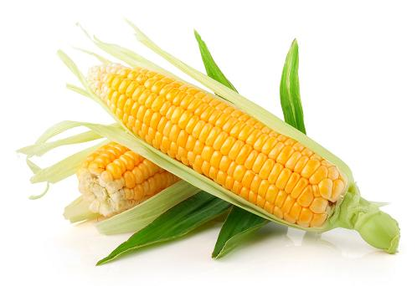
7. une pâte
8. la moutarde
9. un pois
10. une sauce

